

Basın Bülteni

8 Eylül 2015

**Pera Müzesi’nde**

**Bosnalı Yönetmenlerin Gözünden Savaşın İzleri**

“Şimdi Saraybosna! Bosna-Hersek Sineması”

**16 Eylül – 3 Ekim 2015**

**Pera Film, yeni sezonu “Günümüz İmgeleri: Saraybosna Güzel Sanatlar Akademisi’nden Yapıtlar” sergisine eşlik eden “Şimdi Saraybosna! Bosna-Hersek Sineması” programı ile karşılıyor. Ödüllü filmlere imza atan Bosnalı yönetmenlerin filmlerinin gösterimleri 16 Eylül Çarşamba günü başlayacak.**

Güncel Bosna sinemasının son dönemde öne çıkan örneklerinin yer alacağı **“Şimdi Saraybosna! Bosna-Hersek Sineması”** programı 16 Eylül’de Pera Müzesi’nde başlıyor. Gelecek vadeden ve uluslararası tanınırlığa sahip yönetmenlerin yapıtlarının yer aldığı program 3 Ekim’e kadar devam edecek. Program kapsamında beş film gösterilecek.

Bosna sinemasının son yıllarda ülkenin çalkantılı geçmişine ve güncel meselelerine değinerek akılda kalıcı ve beğeni toplayan filmler ürettiğini belirten Pera Müzesi Film ve Video Programları Yöneticisi Fatma Çolakoğlu, “Bu beş filmlik seçki, gelecek vadeden ve uluslararası tanınırlığa sahip yönetmenlere görünürlük sağlayan bir platform sunarken; ülkenin geniş kültürüne ve tarihine de ışık tutuyor,” diyor.

**Bosna tarihine içeriden bir bakış**

Film gösterimleri, yönetmen **Arsen A. Ostojic**’in Bosna Savaşı’nda ölen ve çok sayıdaki toplu mezarlardan birinde gömülü olan üvey oğlunun kemiklerini teşhis etmeye çalışan Halime’nin trajik fakat ilham verici hikayesini anlattığı **“Halime’nin Yolu”** ile başlıyor.

Jasmila Žbanić’ın *“Saraybosna’da Bir Gün”* filmi yüzyıl önce Avusturya Macaristan İmparatorluğu tahtının varisine karşı yapılan ve 1. Dünya Savaşı’na neden olan suikastı çok farklı merceklerden ele alıyor. Nedim Alikadić’in *“Özdüşünme”si yalnızca 10 dakika süren bir mini-film…* Yönetmen çocukluğunu, mesleğine duyduğu aşkı, kamerayla ilk tanışmasını ve evini terk etmeye iten savaş deneyimlerini anlatıyor.

Ahmed Imamovic’in *“Belvedere”*i Bosna-Hersek’teki etnik temizlikten on beş yıl sonra savaşın trajedisini unutma arzusu içinde çırpınan Rüveyde’nin öyküsünü perdeye yansıtıyor.

Vladimir Tomic’in *“Flotel Europa”* adlı filmi ise savaştan kaçarak Danimarka’ya ulaşan ve Kızıl Haç’ın gemisinde iltica başvurularının karara bağlanmasını bekleyen insanların dramını belgesel görüntüler eşliğinde anlatıyor.

**Detaylı bilgi:**

Hilal Güntepe - Grup 7 İletişim Danışmanlığı / [hguntepe@grup7.com.tr](mailto:hguntepe@grup7.com.tr) / 0212 292 13 13

**Pera Müzesi Blog** <http://blog.peramuzesi.org.tr/>

**Twitter** https://twitter.com/PeraMuzesi **Facebook** <http://www.facebook.com/PeraMuzesi.Museum>

**YouTube** http://www.youtube.com/user/PeraMuzesi **Instagram** http://instagram.com/peramuzesi

Meşrutiyet Caddesi No.65, 34443 Tepebaşı - Beyoğlu – İstanbul Tel. + 90 212 334 99 00, info@peramuzesi.org.tr [www.peramuzesi.org.tr](http://www.peramuzesi.org.tr)

**“ŞİMDİ SARAYBOSNA! Bosna-Hersek Sineması” Seçkisi**

**Halime’nin Yolu**

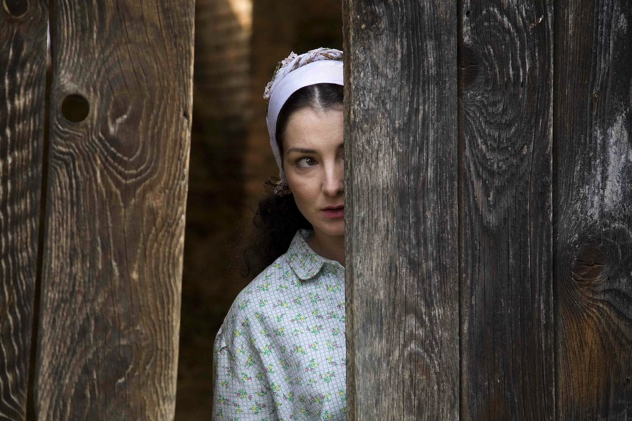

**Yönetmen: A. Ostojic**

**Oyuncular: Alma Prica, Olga Pakalovic, Mijo Jurisic**

**Hırvatistan, Slovenya, Bosna-Hersek, 2013, 93’, renkli**

**Boşnakça, Hırvatça; Türkçe altyazıyla**

Halime’nin Yolu, Bosna Savaşı’nda ölen ve çok sayıdaki toplu mezarlardan birinde gömülü oğlunun kemiklerini teşhis etmeye çalışan, fakat bunu başaramayan iyi kalpli Halime’nin trajik fakat ilham verici hikayesini anlatıyor. Halime, DNA analizi için kan vermeyi reddederek oğlunu aslında gizlice evlatlık edindiği ve biyolojik oğlu olmadığı gerçeğini saklar. Oğlunun bulmanın tek yolunun, onun 20 yılı aşkın bir süredir kendisinden haber alınmayan biyolojik annesini bulmaktan geçtiğini fark eder. Öte yandan, onu bulduktan hemen sonra, trajik bir dizi olay kontrolsüzce ortaya çıkar ve beklenmedik sonuçlar doğurur.

16 Eylül Çarşamba, saat: 19:00

3 Ekim Cumartesi, saat: 15:00

**Saraybosna’da Bir Gün**

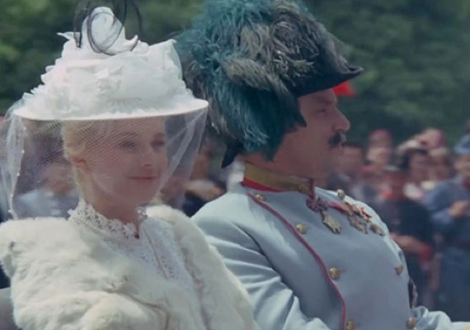

**Yönetmen: Jasmila Žbanić**

**Bosna-Hersek, Avusturya, 2015, 60’, renkli**

**Boşnakça; Türkçe altyazıyla**

Saraybosna’da yüzyıl önce gerçekleşen suikastın nedenleri ve sonuçları Avrupa’da yankı bulmaya devam ediyor. Gavrilo Princip’in 28 Haziran 1914’te Avusturya Macaristan İmparatorluğu tahtının varisi Franz Ferdinand’a düzenlediği suikast I. Dünya Savaşı’na neden oldu ve 20. yüzyılın başlangıcını imledi. Saraybosna yüzüncü yılında bu suikastı hatırlarken, insanların yüzyıl önce şehirde olanlara dair farklı yorumları ve duyguları vardı. Film, Saraybosna’daki bu yıldönümüne dair çeşitli bakış açılarını, Saraybosna’da yaşayan vatandaşların (küçük kameralar ve cep telefonlarıyla) yaptıkları çekimleri Avusturya, Bosna-Hersek ve Birleşik Krallık’tan yönetmenlerin suikast üzerine çektiği uzun metrajlı filmlerle bir araya getiriyor, tezat oluşturarak anlatıyor.

18 Eylül Cuma, saat: 20:00 (+Özdüşünme)

3 Ekim Cumartesi, saat: 17:00 (+Özdüşünme)

**Özdüşünme**

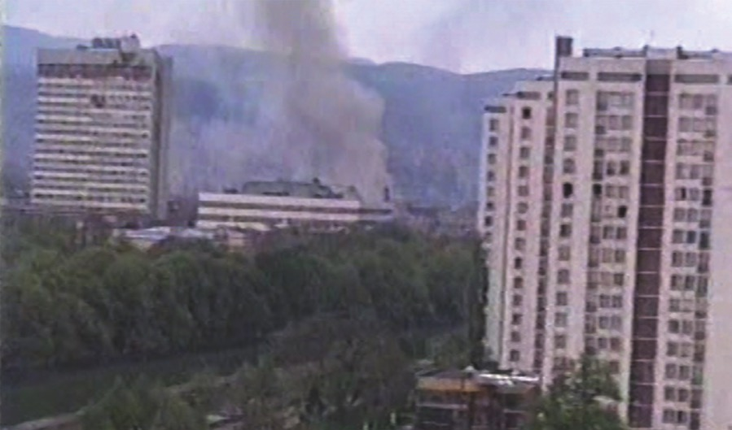

**Yönetmen: Nedim Alikadić**

**Bosna-Hersek, 2010, 10’, renkli, siyah-beyaz**

**Boşnakça; Türkçe altyazıyla**

Yönetmen filmde hayatının önemli anlarında yaptığı amatör çekimler ve fotoğrafları kullanıyor. Film, yönetmenin çocukluğunu, mesleğine duyduğu aşkı, kamerayla ilk tanışmasını ve onu evini terk etmeye iten savaş süresindeki deneyimlerini anlatıyor. Savaş bir oğlanı askere dönüştürür ve sonucunda hem ölü hem de canlı olarak kurbanlar, aynı zamanda gözyaşı ve öfkenin yanı sıra, kahkaha doğuran anılar bırakır. Savaş aynı zamanda yönetmenin hayata bakışını belirler ve hayallerini neredeyse öldürür.

18 Eylül Cuma, saat: 20:00 (+Saraybosna’da Bir Gün)

3 Ekim Cumartesi, saat: 17:00 (+Saraybosna’da Bir Gün)

**Belvedere**

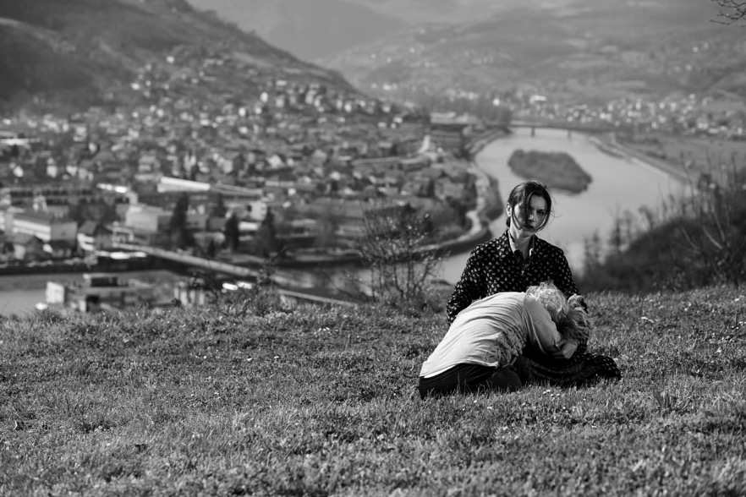

**Yönetmen: Ahmed Imamovic**

**Oyuncular: Sadzida Setic, Nermin Tulic, Emina Muftic**

**Bosna-Hersek, 2010, 90’, renkli**

**Boşnakça; Türkçe altyazıyla**

Rüveyda Belvedere mülteci kampının çoğu sakini gibidir: yani Bosna-Hersek’teki etnik temizlikten on beş yıl sonra savaşın trajedisini unutma arzusunu duyan bir dul. Fakat çevresindekilerin aksine, gününün çoğunu geniş ailesinin bakım işlerinin acı tatlı rutini içinde geçirmekte, oğlu ve kocasının kemiklerini aramakta, çok kırılgan bir umudu beslemektedir. Bir gün bu umut yeğeninin düşmanın eski yerleşim yerlerinden birinde gerçekleşecek bir reality show’a katılması için seçilmesiyle sınanacaktır. Sıkıntılı savaş sonrası zamanın duygusal anlamda zengin bir portresini sunan yönetmen Ahmed Imamović’in filmi sabrın, inancın, sevginin ve her şeyin ötesinde affetmenin alışılmadık bir imgesini çiziyor.

19 Eylül Cumartesi, saat: 15:00

26 Eylül Cumartesi, saat: 16:00

**Flotel Europa**

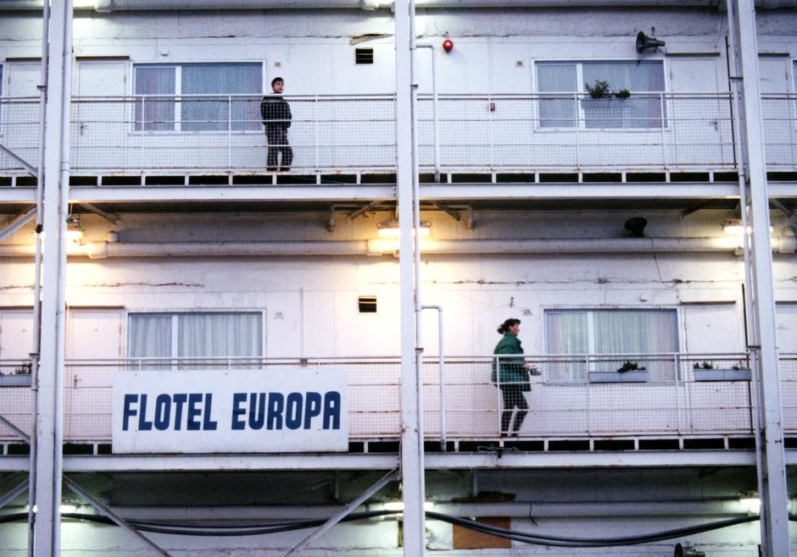

**Yönetmen: Vladimir Tomic**

**Danimarka, Sırbistan, 2015, 70’, renkli**

**Boşnakça; Türkçe altyazıyla**

1992 yılında Bosna-Hersek’teki savaştan kaçan mültecilerden oluşan bir dalga Danimarka’ya ulaşmıştı. Kızıl Haç, mevcut mülteci kamplarının tamamen dolu olması sebebiyle Kopenhag kanallarına devasa bir gemi getirmişti. Flotel Europa gemisi iltica başvurularının karara bağlanmasını bekleyen bin kadar insana geçici bir ev oldu. Mültecilerin arasında annesi ve ağabeyi ile Saraybosna’dan kaçan 12 yaşındaki Vladmir de vardır. Flotel Europa’da belirsizlik içinde 2 yıl geçirirler. Yönetmen Vladimir Tomić, bizi yirmi yıl sonra, savaşın yansımalarıyla ve bir ergenin geçirdiği çetin sınavlarla dolu bu gemide geçen bir büyüme yolculuğuna götürüyor. Bu olgunlaşma hikayesi, Flotel’in “uzam-zamanının vakumunu” paylaşan mülteciler tarafından çekilen kişisel VHS arşivi malzemeleriyle yan yana getiriliyor.

20 Eylül Pazar, saat: 15:00

26 Eylül Cumartesi, saat: 14:00

**Detaylı bilgi:**

Hilal Güntepe - Grup 7 İletişim Danışmanlığı / [hguntepe@grup7.com.tr](mailto:hguntepe@grup7.com.tr) / 0212 292 13 13

**Pera Müzesi Blog** http://blog.peramuzesi.org.tr/

**Twitter** https://twitter.com/PeraMuzesi **Facebook** http://www.facebook.com/PeraMuzesi.Museum

**YouTube** http://www.youtube.com/user/PeraMuzesi **Instagram** http://instagram.com/peramuzesi

Meşrutiyet Caddesi No.65, 34443 Tepebaşı - Beyoğlu – İstanbul Tel. + 90 212 334 99 00, info@peramuzesi.org.tr [www.peramuzesi.org.tr](http://www.peramuzesi.org.tr)